รายงานผลความรู้สัมมาชีพชุมชน (แบบ 1)
(ประเภท : ความรู้สัมมาชีพ)
....................................................
1. หมวดหมู่อาชีพ ให้ใส่เครื่องหมาย ( / ) หน้าตัวเลือกตามประเภทอาชีพ
(สามารถตอบได้มากกว่า 1 หมวดหมู่ เช่น ทำเกษตรกรรม และมีศักยภาพเป็นแหล่งท่องเที่ยวด้วย)
1.1 ( ) เกษตรกรรม
1.2 ( ) ท่องเที่ยวชุมชน
1.3 ( ) อื่นๆ (โปรดระบุ.........)
1.4 ( / ) การแปรรูปอาหาร
1.5 ( ) การแปรรูปเครื่องดื่ม
1.6 ( ) การแปรรูปผ้าและเครื่องแต่งกาย
1.7 ( ) การแปรรูปของใช้และเครื่องประดับ
1.8 ( ) การแปรรูปสมุนไพรที่ไม่ใช่อาหาร

นิยาม : ความรู้สัมมาชีพชุมชน หมายถึง ความรู้ซึ่งเป็นอาชีพที่มีการดำเนินการตามแนวทางส่งเสริมการสร้างสัมมาชีพชุมชนตามหลักปรัชญาเศรษฐกิจพอเพียง

2. ชื่อองค์ความรู้
การทำขนมครองแครง

3. ชื่อเจ้าขององค์ความรู้
นางพรทิพย์ สุวรรณรัตน์

4. ที่อยู่
บ้านเลขที่ 48 หมู่ที่ 4 ตำบลควน อำเภอปะนาเระ จังหวัดปัตตานี
รหัสไปรษณีย์ 94130 หมายเลขโทรศัพท์09 3638 6949

5. ความเป็นมา/แรงบันดาลใจ/เหตุผลที่ทำ
เนื่องจากในพื้นที่ หมู่ที่ 4 ตำบลควน ประชาชนส่วนใหญ่นับถือศาสนาพุทธ และนิยมทำขนมต่างๆเพื่อไปวัด และประกอบกิจกรรมงานบุญต่างๆ จึงมีความคิดในการอบรมการทำขนมต่างๆ แก่ประชาชนในพื้นที่

6. วัตถุประสงค์
1) เพื่อใช้เวลาว่างให้เกิดประโยชน์
๒) เพื่อยกระดับรายได้ครัวเรือน
๓) เพื่อสร้างอาชีพเสริมแก่ประชาชนในชุมชน

7. วัตถุดิบ (ถ้ามี)
1) แป้งเค้ก
2) ไข่ไก่ฟองเล็ก
3) หัวกะทิแบบข้น
4) พริกไทย
5) รากผักชี
6) กระเทียม
7) เกลือป่น
8) น้ำตาลทราย
9) น้ำมันพืช
10) น้ำเปล่า

8. อุปกรณ์

- ไม้พิมพ์ขนมครองแครง
- กะละมังอะลูมีเนียม
- ถาด
- ถ้วยตวง
- กระทะ
- ตะหลิว
- ตะแกรงสะเด็ดน้ำมัน
- ตะแกรงร่อนแป้ง
- เตาแก๊ส

9. กระบวนการ/ขั้นตอน
1) ร่อนแป้ง แล้วใส่พริกไทย เคล้าผสมให้เข้ากันดี
2) ตีไข่พอให้เข้ากันใส่ลงในแป้ง (ใช้ไข่ฟองเล็กเพื่อไม่ให้แป้งแฉะเกินไป)
3) ใส่หัวกะทิ แล้วนวดให้เข้ากัน
4) ใส่น้ำมัน นวดจนนุ่มไม่ติดมือ
5) จากนั้นปั้นเป็นก้อนกลมเล็กๆ แล้วกดพิมพ์ครองแครง
6) ตั้งกระทะน้ำมันให้ร้อน ในช่วงแรกเปิดไฟแรงใส่แป้งลงทอดเพื่อให้แป้งพอง ช่วงแรกถ้าทอดไฟ
อ่อนแป้งจะกระด้าง จากนั้นปรับไฟอ่อน ทอดจนกรอบเหลืองทั้งด้านนอกด้านใน ตักขึ้นพักไว้
7. ทำน้ำตาลเคลือบโดยผสมทุกอย่างให้น้ำตาลละลาย ตั้งไฟปานกลางค่อนข้างแรง ต้องคนตลอด
8) เคี่ยวให้เหนียวข้น โดยดูจากฟองน้ำตาลที่ละเอียดก็ให้หรี่ไฟอ่อน
9) ใส่แป้งที่ทอดไว้แล้วคนให้ทั่วจนน้ำตาลที่เคลือบครองแครงแห้งก็ใช้ได้
10) นำออกจากกระทะใส่ถาดพักให้หายร้อน

1๒. ความสามารถในการจำหน่าย/ให้บริการ
การจำหน่าย โดยการบรรจุเป็นถุง ขนาดถุงละ ๑๐ , ๒๐ บาท วางขายตามร้านค้าในหมู่บ้าน

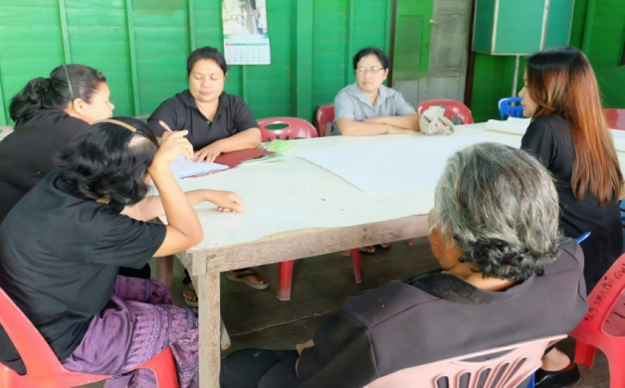
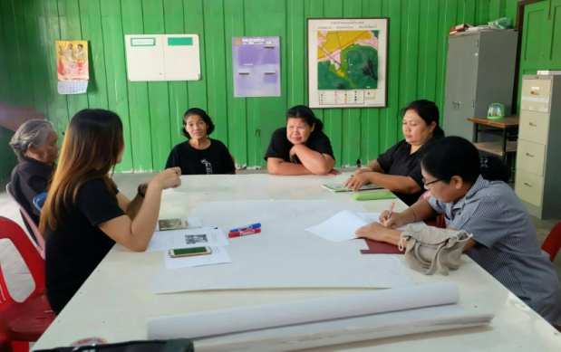
1๓. ภาพกิจกรรมที่ดำเนินการ (ไฟล์ภาพ jpg. แนบมาพร้อมไฟล์เอกสาร จำนวน 3 - 4 ภาพ)
